Задания к теме: Почему такая неровная наша равнина

Задание 1.
Территория Курской области располагается на:
А. Валдайской возвышенности;
Б. Приволжской возвышенности;
В. Среднерусской возвышенности;
Г. Окско-Донской низменности.

Задание 2.
Наивысшая точка Курской области – 274 м, находится возле села Ольховатка Поныровского района на гряде:
А. Дмитриево-Рыльской;
Б. Тимско-Щигровской;
В. Обоянской;
Г. Фатежско-Льговской.

Задание 3.
Установите соответствие между названием формы рельефа и его внешним видом
1 | Овраг | А | 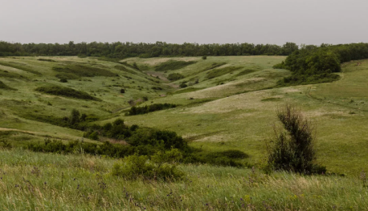
2 | Оползень | Б | 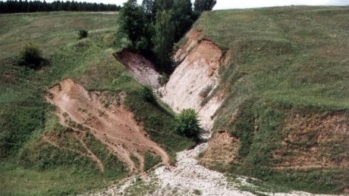
3 | Карстовая воронка | В | 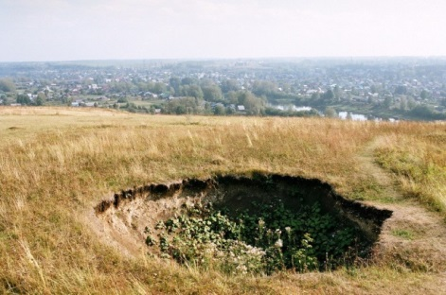
4 | Балка | Г | 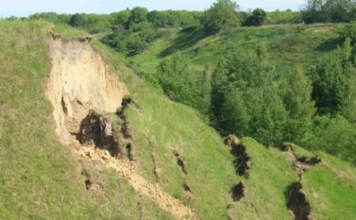

Ответы: 1.В.; 2.Г.; 3. 1Б, 2Г, 3В, ;4А.

